Mode Emploi :
Comment mémoriser les parcours
(version 1 : 23/12/2015)
Ce mode d’emploi sert officiellement pour le club à mémoriser les parcours officiels du club pour les GPS et la consultation sur internet pour les membres du club.
Ce mode d’emploi peut permettre également de s’en servir personnellement pour les personnes intéressées désirant ce faire des parcours sur internet.
Etape 1 :
Ouvrir le compte Garmin Connect du Club avec le pseudo et le mot de passe sur le site Garmin Connect à l’adresse suivante :
https://connect.garmin.com/fr-FR/
Entrer le pseudo : adresse mail inscription
Mot de Passe : celui fourni dans le fichier des mots de passe du club
Pour consulter une activité d’un utilisateur du club, il faut avoir un compte garmin sur le site, si on n’est pas membre, il est théoriquement impossible de voir les données du site.
Etape 2 :
Transformer l’activité en fichier GPX (fichier de données qui sera ensuite exploitable), pour d’autres choses.
Pour cela, se placer sur l’activité souhaitée (une activité retrace le parcours effectué), que l’on veut transformer. Pour cela, il faut cliquer sur la molette en haut a droite de l’activité, et un menu s’ouvre
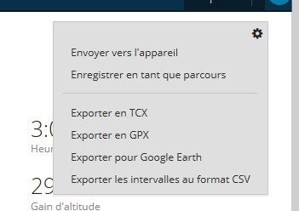

Sélectionner dans le menu :
Exporter en GPX
Le fichier va aller s’écrire sur le disque dur de l’ordinateur

Etape 3 :
Mémoriser le parcours dans le compte Garmin du club, pour ensuite proposer le lien au membre afin de pouvoir le lire (lien visible pour ceux qui ont un compte Garmin), et qui pourront ensuite les visionner et les injecter dans leurs GPS
Comme dans l’image de l’Etape 2 au-dessus, une fois que le menu apparait, sélectionner :
Enregistrer en tant que parcours
Une nouvelle fenêtre s’ouvre, ou l’on peut ensuite nommer le parcours a mémoriser, et ensuite cliquer sur Enregister
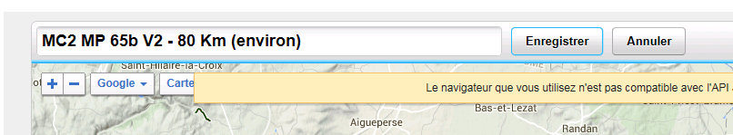
Note importante concernant le nommage du parcours :
la façon de le nommer sera le nom que le parcours portera dans le GPS
Le conseil est de nommer comme ci-dessus le nom des parcours.
La raison est simple :
le nom donné sera le nom qui apparaitra dans le GPS, mais surtout le nom du fichier sur la carte mémoire du GPS.
Après avoir testé, selon les modèles de GPS le nombre de caractère du nom n’est pas élevé. Donc si on nomme tous les parcours avec au début toujours les mêmes données. Ex : Mozac Cyclo Club – Parcours 65B – Variante 2, le GPS tronçonne le nom en : Mozac Cycl….fit. (fit etant l’extension du fichier dans le GPS).
Et ensuite quand l’ordi injecte le parcours dans le GPS, si le nom tronçonné est identique à un nom de parcours qui est déjà dans le GPS, l’ancien parcours et écrasé pour mettre le nouveau.
Conclusion : si vous avez 30 parcours avec le même début de nom, au lieu d’injecter 30 parcours dans le GPS, l’appareil n’en prendra qu’un seul au final. A savoir : le dernier injecté.
Une fois le parcours mémorisé dans le compte Garmin du club, afin de le rendre visible, il faut donner le lien du parcours qui se trouve ici lorsqu’on le visionne dans le navigateur internet :

… /…
Lorsqu’une personne voudra consulter le parcours, elle cliquera sur ce lien, et le parcours apparaitra à l’écran comme ci-dessous :
Avec à droite, dans le menu, 3 possibilités :
- Enregistrer sous (ceci afin de l’enregistrer dans son compte Garmin)
- Envoyer dans l’appareil (ceci afin d’envoyer le parcours dans le GPS)
Etape 4 :
Enregistrer le parcours dans le site Openrunner, afin que les personnes souhaitant consulter le parcours puissent le faire.
Les avantages de Openrunner : Ne pas avoir besoin d’avoir de compte pour visionner un parcours, ne pas avoir besoin d’avoir un GPS pour visionner un parcours, définition des dénivelés avec des couleurs différentes selon les pourcentage d’ascension.
Pour réaliser cela, il faut ouvrir le compte du Club avec le pseudo et le mot de passe sur le site openrunner à l’adresse suivante :
Lien du site : http://www.openrunner.com/
Une fois entré dans le compte du club, il faut :
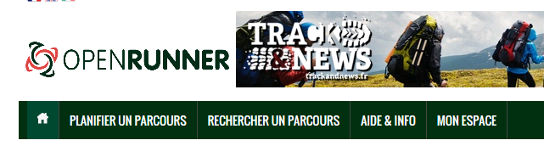
Lorsqu’on voit l’écran ci-dessus apparaitre, sélectionner : planifier un parcours

…/…
Lorsqu’on a cliqué, l’écran suivant apparait :
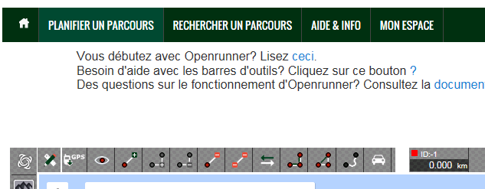
il faut cliquer sur le dessin GPS de l’image (ci-dessus). Ceci afin de faire apparaitre un menu (ci-dessous) qui propose ensuite de capturer le fichier GPX créé dans l’étape 2 de la page 1 de ce mode d’emploi.
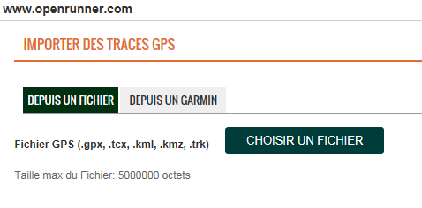
Afin de pouvoir trier la liste des parcours de façon alphabétique, aussi bien pour les parcours archivés, que pour les parcours officiels, voici ci-dessous l’exemple :
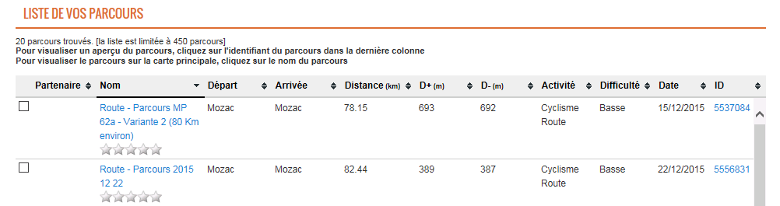
…. / …
Au final, une fois le parcours mémorisé dans le compte openrunner du club, il reste plus qu’à proposer le lien du parcours pour consultation. Pour cela openrunner est un peu pénible.
il faut dans un premier temps, ouvrir le parcours concerné. Ensuite dans l’onglet description du parcours, descendre en bas, ou le numéro du parcours apparait
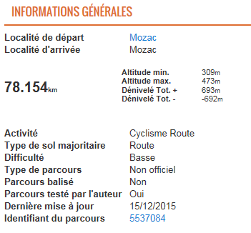
il faut cliquer sur l’identifiant du parcours afin de faire apparaitre le lien à devoir copier-coller. Une fois que l’on clique sur le numéro, on voit apparaitre comme ci-dessous :
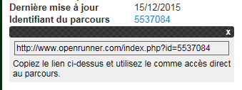
il faut donc copier-coller le lien ci-dessous complet pour que le lien fonctionne :
http://www.openrunner.com/index.php?id=5537084

